Use Case Create Resources

Use Case:

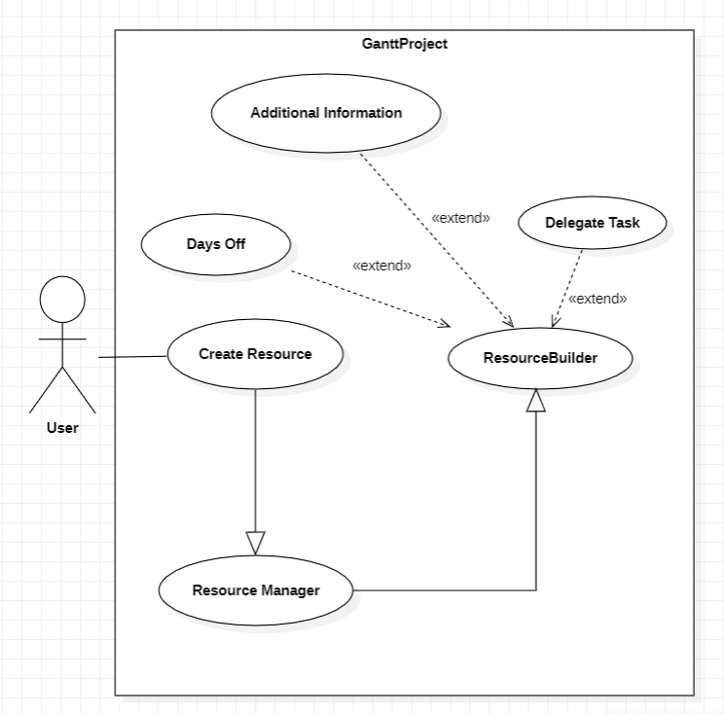

Short Description:

Este Use Case mostra como um Recurso é criado, em que o seu autor é um "user" do programa. Para tal ele tem de usar o Create Resourse que é um especificação do Resource Manager, que é uma especialização do ResourceBuilder; na criação desse recurso pode ainda ser adicionado Dias de Folga, uma task a qual está associado e informações adicionais.

David Moreira 59984